Sopro AEB® HD Dichtmanschette

Sopro Bauchemie

Eigenschaften

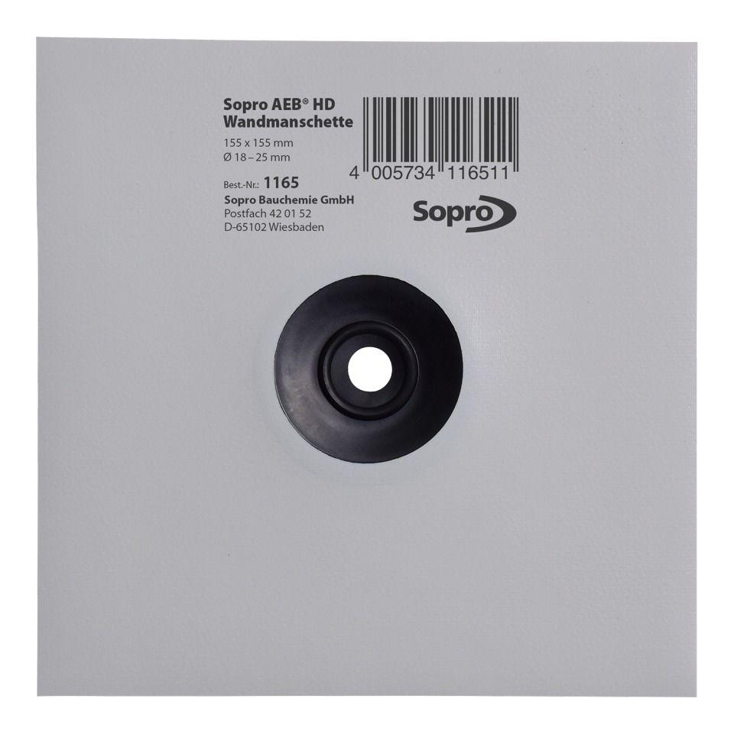

Anwendung

außen, innen

Farbton

grau

Produkt

Dichtmanschette

Werkstoff

Polypropylen (PP)

Breite (mm)

145,00 - 155,00

Höhe (mm)

145,00 - 155,00

Stärke (mm)

0,45

Kaschierung

einseitig

Lieferform

Stück

Werkstoff Kaschierung, Beschichtung

Vlies